**JOBSHEET 6**

**DASAR PEMROGAMAN**



**ALVINO VALERIAN D.R**

**2341720027**

**D-IV TEKNIK INFORMATIKA**

**PROGRAM STUDI TEKNIK INFORMATIKA**

**JURUSAN TEKNOLOGI INFORMASI**

**POLITEKNIK NEGERI MALANG**

**2023**

**Pertanyaan**

1. Bagaimana outputnya ketika diberikan input tahun 2100 ? Jelaskan! Bagaimana agar output sesuai dengan ketentuan (Tahun 2100 bukan tahun kabisat)

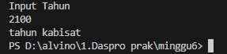

2. Modifikasi program sesuai jawaban no 1 !

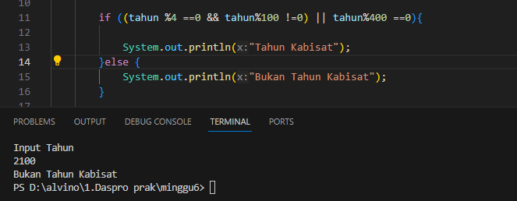

3. Push dan commit hasil modifikasi anda ke repository !



4. Tahun 2000 adalah kelipatan 4 dan kelipatan 100, tetapi tahun 2000 merupakan tahun kabisat, ketentuan tambahan (pengecualian) adalah ketika tahun kelipatan 100 dan juga kelipatan 400 maka tahun tersebut merupakan tahun kabisat. Modifikasi program untuk menyesuaikan ketentuan tersebut ! (selesaikan tanpa menggunakan operator logika)

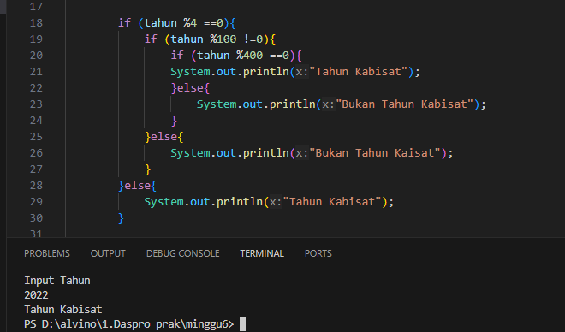

5. Push dan commit hasil modifikasi anda ke repository !



**Pertanyaan**

1. Jenis bangun datar segitiga selain segitiga siku-siku terdapat segitiga sama sisi, segitiga sama kaki dan segitiga sembarang. Modifikasi program tersebut untuk dapat mengeluarkan output jenis segitiga yang lain (selain segitiga siku-siku). Silahkan menggunakan operator logika untuk menghubungkan multi kondisi.

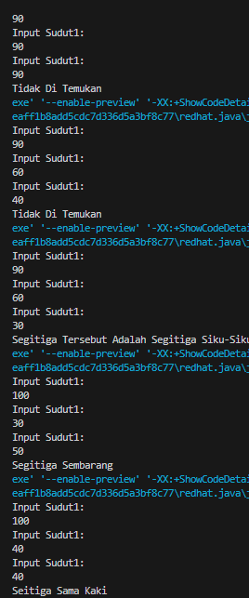

2. Push dan commit hasil modifikasi anda ke repository ! C:\Users\lenovo\AppData\Local\Microsoft\Windows\INetCache\Content.Word\7.png

**Pertanyaan**

1. Jelaskan fungsi dari (int) pada sintaks gajiBersih = (int) (penghasilan - (penghasilan * pajak));

Karena pajak double dan gaji bersih itu int lebih kecil dari double karena double tidak bisa di convert ke int kecuali ddengan cara convert to int (int)

2. Jalankan program dengan memasukkan kategori = PEBISNIS dan penghasilan = 2000000. Amati apa yang terjadi! Apa kegunaan dari equalsIgnoreCase?

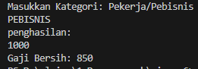

Fungsi dari equalsignorecase adalah untuk mengabaikan huruf capital atau menyamakan antara capital dan huruf keccil

3. Ubah equalsIgnoreCase menjadi equals, kemudian jalankan program dengan memasukkan kategori = PEBISNIS dan penghasilan = 2000000. Amati apa yang terjadi! Mengapa hasilnya demikian? Apa kegunaan dari equals?

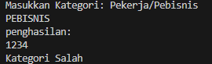

Karena kegunaan equals adalah membandingan dengan jelasakurat besar kecil harus sama jika besar kecil tidak sama akan diubah ke false

**3. Tugas Waktu Percobaan**

: 160 Menit Buatlah kode program berdasarkan flowchart yang telah dibuat pada Tugas pertemuan 6 Matakuliah Dasar Pemrograman terkait Project ! Push dan commit hasil kode program anda ke repository project Anda! Catatan : tugas hanya boleh menerapkan materi dari pertemuan 1 hingga pertemuan 6

